Lapp baut internationales Konfektionsgeschäft aus
Weltweite Systemlösungs-Kompetenz

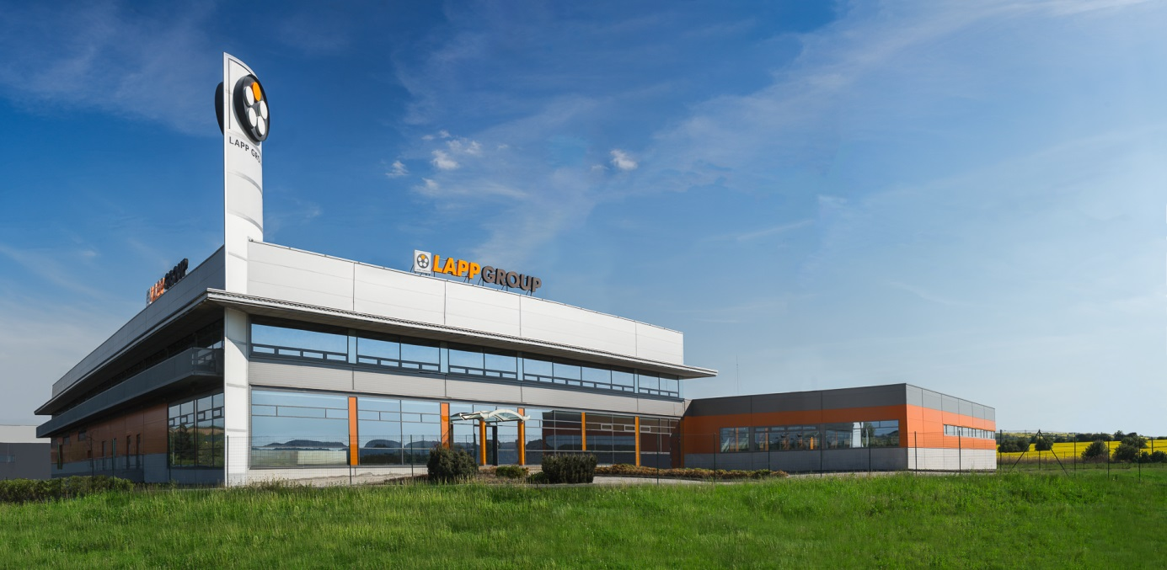
Bild 1: In Otrokovice in Tschechien fertigt die Lapp Gruppe Verkabelungssysteme für Kunden aus ganz Europa.

Stuttgart, 28. August 2017

Lapp baut sein internationales Netzwerk für die Produktion fertiger Verkabelungslösungen weiter aus. Ein Neuzugang ist der Standort Otrokovice in Tschechien, der für Kunden in ganz Europa Verkabelungssysteme von einfachen Lösungen bis hin zu kompletten Schleppketten fertigt. Er ist ein weiterer Puzzlestein im internationalen Produktionsnetzwerk mit Werken in Europa, Asien und den USA. Um die Systemlösungsaktivitäten auf allen Kontinenten zu stärken, hat Lapp neben mehreren Fertigungsstandorten drei Kompetenzzentren eingerichtet: in Singapur am Standort von Lapp Asia Pacific, in New Jersey bei Lapp USA sowie das europäische Kompetenzzentrum mit Sitz in Stuttgart.

Lapp verfolgt einen dezentralen Ansatz: Die Lösungen werden vor Ort in direkter Zusammenarbeit mit den Kunden entwickelt und auch vor Ort produziert. „Die räumliche Nähe ist ein Erfolgsfaktor. Unsere Kunden schätzen es, wenn sie sich direkt mit demjenigen austauschen können, der einen Auftrag umsetzt und der den Markt aus eigener Erfahrung kennt und nicht mehrere tausend Kilometer entfernt sitzt“, sagt Georg Stawowy, Vorstand Technik und Innovation der Lapp Holding AG. Die Kunden profitierten zudem von weltweit gleich hohen Qualitätsstandards und kurzen Lieferzeiten. „Entscheidend ist, dass sich die Kunden über all diese Aspekte nicht mehr den Kopf zerbrechen müssen – sie können sich darauf verlassen, dass sie immer das bestmögliche Produkt passend zu ihren Anforderungen bekommen“, so Stawowy weiter.

Ein weiteres Plus ist das Hersteller-Knowhow. Anders als andere Anbieter fertigt Lapp die Komponenten für seine Verkabelungssysteme selbst und ist daher auch in der Lage, flexibel auf neue Anforderungen zu reagieren und bei Bedarf spezielle Komponenten oder neue Prozesse einzuführen. Bestes Beispiel ist die Produktreihe ÖLFLEX® CONNECT SERVO, die teilautomatisch gefertigten Servokonfektionen von Lapp. Für eine mindestens 400 Prozent verbesserte Abschirmung gegen elektromagnetische Einflüsse hat Lapp das Gesamtsystem Servokonfektion neu erfunden – vom Fertigungsprozess über das Kabel bis hin zum Stecker. Konfektionären, die ihre Teile nur zukaufen, ist das nicht ohne weiteres möglich. Die Fertigung der neuen Konfektionen ist nach der Ersteinführung am Stuttgarter Firmensitz nun auch in Singapur angelaufen. Die Mitarbeiter in Singapur wurden dazu von Kollegen aus Deutschland geschult. Im Laufe des Jahres wird das Kompetenzzentrum in Florham Park, New Jersey ebenfalls die teilautomatisierte Servokonfektion einführen.

Das Konfektionsangebot der Lapp Gruppe ÖLFLEX® CONNECT steht auf drei Säulen: ÖLFLEX® CONNECT CABLE steht für einfache Konfektionen aus Kabel und Stecker, die in standardisierten Ausführungen oder auf Kundenwunsch gefertigt werden. Unter ÖLFLEX® CONNECT CHAIN fasst Lapp die Bestückung von Schleppketten zusammen. ÖLFLEX® CONNECT SERVO sind fertige Konfektionen für Servoantriebe entsprechend den Anschluss-Standards führender Hersteller.

Neben den Kompetenzzentren und dem Fertigungsstandort Otrokovice unterhält Lapp in Desio (Italien), Nyköping (Schweden), Shanghai (China) und Bangalore (Indien) Standorte, die nationale Märkte bedienen. Darüber hinaus dienen alle Lapp Landesgesellschaften als direkte Ansprechpartner für die Kunden.

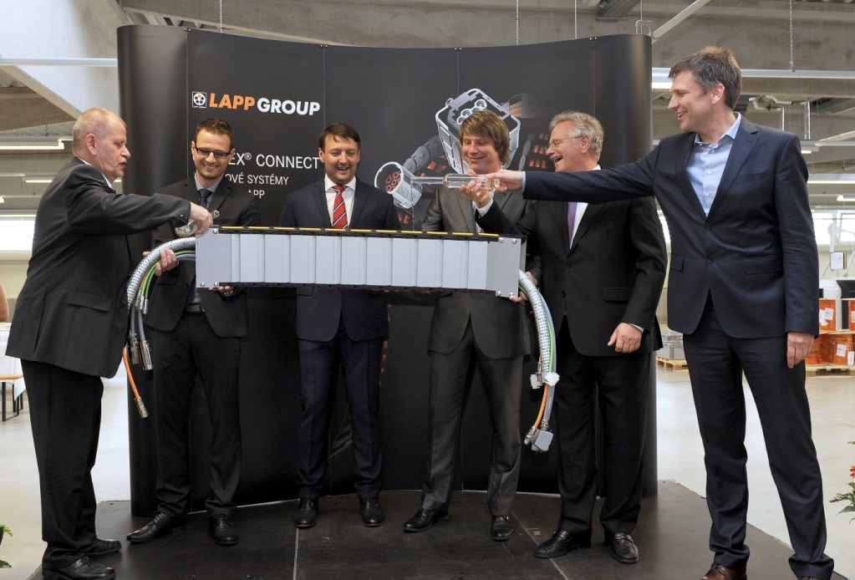
Bild 2: Zur Eröffnung des neuen Konfektionsstandorts in Otrokovice in Tschechien wurde die erste Energiekette nach landestypischer Sitte mit Sliwowitz getauft.

Bild 1 in druckfähiger Qualität finden Sie hier
Bild 2 in druckfähiger Qualität finden Sie hier

Pressekontakt
Dr. Markus Müller Irmgard Nille
Tel: +49(0)711/7838-5170 Tel.: +49(0)711/7838–2490
Mobil: +49(0)172/1022713 Mobil: +49(0)160/97346822
markus.j.mueller@lappgroup.com irmgard.nille@in-press.de

U.I. Lapp GmbH
Schulze-Delitzsch-Straße 25
D-70565 Stuttgart

Weitere Informationen zum Thema finden Sie hier: www.lappkabel.de/presse

Über die Lapp Gruppe:
Die Lapp Gruppe mit Sitz in Stuttgart ist Weltmarktführer für integrierte Lösungen und Markenprodukte im Bereich der Kabel- und Verbindungstechnologie. Zum Portfolio der Gruppe gehören Kabel und hochflexible Leitungen, Industriesteckverbinder und Verschraubungstechnik, kundenindividuelle Konfektionslösungen, Automatisierungstechnik und Robotik-lösungen für Industrie 4.0 und die Smart Factory. Der Kernmarkt der Lapp Gruppe ist der Maschinen- und Anlagenbau. Weitere wichtige Absatzmärkte sind die Lebensmittel-, Energie-, Mobilitäts- und die Life Science Industrie.
Die Unternehmensgruppe wurde 1959 gegründet und befindet sich bis heute vollständig in Familienbesitz. Im Geschäftsjahr 2015/16 erwirtschaftete sie einen konsolidierten Umsatz von 901 Mio. Euro. Lapp beschäftigt weltweit rund 3.440 Mitarbeiter, verfügt über 17 Fertigungsstandorte sowie rund 40 Vertriebsgesellschaften und kooperiert mit rund 100 Auslandsvertretungen.

